2019-2020学年度上学期期末教学质量监测

八年级物理试卷

考生注意：

1．考试时间90分钟。

2．全卷共六道大题，总分100分。

**一、单项选择题**（每小题2分，共20分。每小题只有一个选项是正确的，请把正确选项的字母填在题后的括号内）

1．下列数据中不符合实际情况的是

A．人的正常体温约37℃ B．中学生课桌的高度约40cm

C．成年人正常步行的速度约为1.2m/s D．人体的密度约为1.0g/cm3

2．下列有关误差的说法中，正确的是

A．多次测量取平均值可以减小误差 B．误差就是测量中产生的错误

c．只要认真测量，就可以避免误差 D．选用精密的测量仪器可以消除误差

3．甲看到：路旁树木向东运动；乙看到：甲静止不动。若以地面为参照物，下列描述正确的是

A．甲向西，乙向东运动 B．甲向东，乙向西运动

C．甲乙都向东运动 D．甲乙都向西运动

4．下列各种自然现象形成的过程中，要吸收热量的是

A．春天，冰雪融化汇成的溪流 B．夏天，冰箱门口飘出的'白气”

C．秋天，草丛之上晶莹的露珠 D．冬天，天上纷纷飘落的雪花

5．如图所示的四个情景中能用光的反射定律解释的是（）

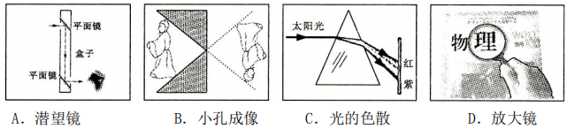

A．潜望镜 B．小孔成像 C．光的色散 D．放大镜

6．下列关于光学实验的说法，错误的是

A．探究光的反射定律时，硬纸板可以显示光的传掐路径

B．探究平面镜成像特点时，使用两支相同的蜡烛是为了比较像与物的大小关系

C．探究光的折射特点时，光从空气射入水中，传播方向一定会发生改变

D．探究凸透镜成像规律时，当蜡烛燃烧变短，光屏上的像会向上移动

7．潜入水中工作的潜水员看见岸上树梢位置变高了。如图所示的四幅光路图中，哪一幅图能正确说明产生这一现象的原因

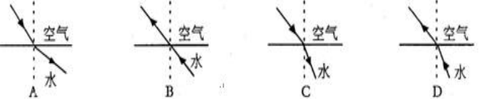

8．放电影时，电影胶片上的图案经凸透镜在银幕上成的是

A．倒立、放大的虚像 B．正立、放大的实像

C．正立、放大的虚像 D．倒立、放大的实像

9．某同学做“探究凸透镜成像的规律"的实验时，所用透镜的焦距为*f*。保持凸透镜位置不变，如图所示，先后把点燃的蜡烛放在a、b、c、d四点，并分别调整光屏的位置，关于a、b、c、d四点的成像情况，他归纳出下列说法，其中正确的是

A．蜡烛放在c点比放在b点成的像小

B．正常使用放大镜与蜡烛放在d点时成像情况相同

C．投影仪的成像情况与蜡烛放在a点时的成像情况相同

D．街道上摄像头成像情况与蜡烛在b点时的成像情况相同

10．为测量某种液体的密度，小明利用天平和量杯测量了液体和量杯的总质量m及液体的体积V，得到了几组数据并绘出了一v图象，如图所示。下列说法正确的是

A．该液体密度为2g/cm3 B．该液体密度为1.25g/cm3

C．量杯质量为40g D．60cm3的该液体质量为60g

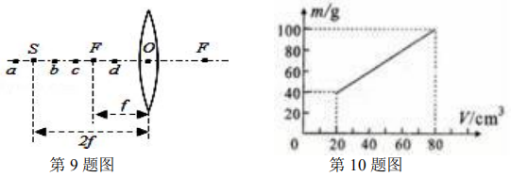

**二、多项选择题**（每小题3分，共9分。每小题有多个选项是正确的，请把正确选项的字母填在题后的括号内，都选正确得3分，漏选得1分。）

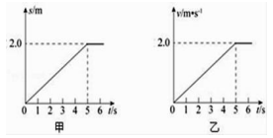11．如图，图甲是小车甲运动的s-t图象，图乙是小车乙运动的v-t图象，由图象可知，说法不正确的是

A．0-5s甲车匀速运动

B．5s-6s甲车匀速运动

C．0-5s乙车速度均为2.0m/s

D．5s-6s乙车静止

12．下面是小明的物理笔记，说法不正确的是

A．常用的温度计是利用液体的热胀冷缩的性质制成的

B．物体吸收热量温度一定升高

C．光在水中的传播速度大于光在空气中的传播速度

D．匀速言线运动的物体，其速度与通过的路程成正比

13．对下列四幅阐述正确的是

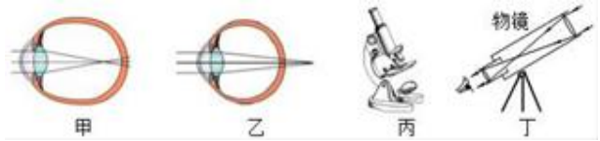

A．甲图：近视眼成像在视网膜前，用凹透镜矫正

B．乙图：远视眼成像在视网膜后，用凹透镜矫正

C．丙图：显微镜的目镜相当于放大镜，物镜相当于投影仪的镜头

D．丁图：天文望远镜的目镜相当于放大镜，物镜相当于照相机的镜头

**三、填空题**（每题2分，共20分。把正确答案填在题中横线上）

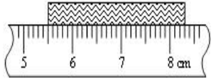14．如图是小明用刻度尺测量一条形金属片长度的情形，该刻度尺的分度值是_________，金属片的长度应是_________cm。

15．把门窗关上，是在_________减弱噪声，“掩耳盗铃"是在_________处减弱噪声。

16．中国发射的风云二号地球同步通讯卫星相对是静止的，相对于_________是运动的。（选填“地球"或“太阳"）

17．在晚会上，表演手影，手影可以用__________________来解释，在生活中，会看见岸边树木在水中的“倒影”，可以用_________来解释。

18．入射光线与镜面的夹角是20°，则反射光线与入射光线的夹角是_________；若入射光线与镜面的夹角增大5°，则反射角是_________。

19．小明同学站在穿衣镜前1m处，他在镜中的像到镜面的距离为_________m，当他向穿衣镜靠近时，他在镜中的像的大小_________（选填“变大”、“变小”或“不变”）。

20．施行人工降雨时，是飞机在云层里撒干冰，干冰迅速而吸热，使云层中水蒸气急剧遇冷而成_________小冰晶，小冰晶逐渐变大，在下落过程中又熔化成小水滴落下来。（填物态变化名称）

21．验钞机发出的_________能使钞票上的荧光物质发光；家用电器的遥控器发出的_________能用来控制电风扇、电视机、空调器等。

22．冰的密度是0.9×103kg/m3，一块体积是100cm3的冰，熔化成水后质量是_________g，体积是_________ cm3。

23．小明在森林中看到一个丢弃的透明塑料瓶，他想到，如果下雨使得瓶中进了水，就可能会成为森林火灾的元凶，于是他捡起瓶子丢进了垃圾桶。这其中引起火灾的主要原因是装有水的塑料瓶相当于一个_________镜，对光线有_________作用。

**四、探究与实验题**（24题8分、25题6分、26题10分，共24分）

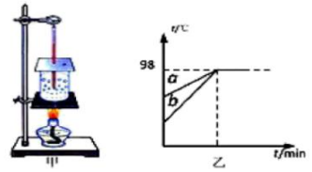24．在探究“水沸腾特点"的实验中．

（1）如图乙所示，水的沸点为_________℃；在沸腾过程中水的温度保持不变；水沸腾的特点____________________________。

（2）水沸腾时撤掉酒精灯，水不能继续沸腾；水沸腾的条件____________________________________________________。

（3）两组同学的买验中，水从开始加热到沸腾所用的时间相同，则他们所用水的质量大小关系为ma_______mb（选填 “>”、“<”或“=”）。

25．在探究“凸透镜成像规律”的实验中：

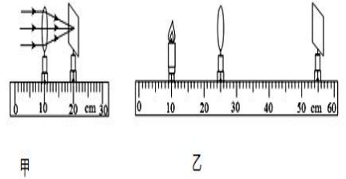

（1）如甲图所示，平行光正对凸透镜照射，光婿上出现一个最小最亮的光斑，则凸透镜*f*=_______cm；

（2）如乙所示，光上已呈清晰的像，此时固定蜡烛，一个焦距略小一些的凸透镜行实验，则光屏需向_______（选“靠近"或“远离”）凸透镜的方向移动，才能在光屏上再次成清晰的像，我们能从不同方向看到光屏上的像是因为光在光光屏上发生了_______反射。

（3）小明将点燃蜡烛放在某处发现无论怎样移动光屏，在光屏中心只能看到个大小不变的圆形光斑，你认为可能出现的原因应该是___________________________________。

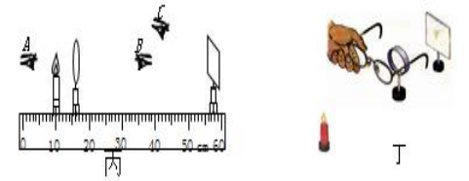

（4）如图丙所示，保持蜡烛的位置不变，移动透镜至图丙所示刻度线处，则人眼应该在图中_______（选填A/B/C）处且着相应方尚，才能观察到烛焰的像。

（5）图丁中，点蜡烛，经过凸透镜在光屏上成清晰的、倒立的缩小的实像。然后，在烛焰和凸透镜之间放一副近视眼镜，发现光屏上的像变模糊了。不改变眼镜和透镜的位置，要使光屏上再次呈现晰的像，可以讲行的操作是：将光屏_______（靠近／远离〕透镜适当距离。

26．某兴趣小组需要密度为1.15g/cm3的盐水，为检验配制的盐水是否合格：

（1）小明设计了如下方案：①用天平测出空烧杯的质量；往烧杯中加入适盐水，测出烧杯和盐水的总质量；将烧杯中的盐水倒入量筒中，测出盐水的体积V；④利用ρ=（m2-m1）/V计算得出盐水的密度．

（2）小组成员认为该方案会使得测量结果_________（选填“偏大”或“偏小”），原因是_______________________________________________________________。

（3）小组成员改讲了实验方案并进行了如下操作：

①将天平放在水平桌面上，将游码移至称量标尺左端的“0"刻度线上，发现指针的位置如图甲所示，则需将平衡螺母向_________调节；

②往烧杯中倒入适量盐水，测出烧杯和盐水的总质量为 _________g（如图乙所示）；

③将烧杯中的部分盐水倒入量筒中，读出盐水的体积（如图丙所示）；

④测出烧杯和剩余盐水的质量为 15g；

⑤计算出盐水的密度为_________g/cm3。

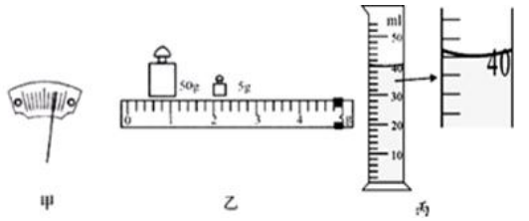

**五、分析与交流题**（27 题 5 分、28 题 5 分，共 10 分）

27．炎热的夏天，解暑降温的方法很多，小雪选择了吃冰棒，而小胖选择了扇扇子。请你帮助解释一下小雪和小胖都会感觉到凉快的原因。

28．小明拎起水壶向暖瓶中灌开水，妈妈在一旁提醒他：“小明，快满了！”说话间，水真的满了，小明奇怪地问：“妈妈，你怎么知道水快满了？”妈妈说：“听出来的"。小明不明白其中的原因，你能帮助他弄清其中的奥妙吗？

**六、综合与应用题**（29题8分，30题9分，共17分）

29．用激光器向月球发射激光信号，2.7秒后接收到从月球返回的信号，（光速c=3×108m/s）问：

（1）月球距离地球多远？

（2）如果一辆赛车以500km/h的速度不停地跑，它要经过多长时间才能跑完了这段路程？

30．一容器装满某种液体后的总质量为540g，放入一块质量为135g的金属块后溢出50cm3液体，这时总质量为635g，求：

（1）金属块的密度；

（2）溢出液体的质量；

（3）该液体的密度。